Извещение  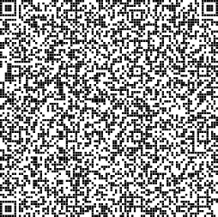 | Получатель: УФК по Челябинской области (Управление Министерства юстиции Российской Федерации по Челябинской области)  КПП:745101001 ИНН: 7453197647  ОКТМО: 75701000; P/сч.: 03100643000000016900  Банк получателя: Отделение Челябинск банка России//УФК по Челябинской области г. Челябинск  БИК:017501500 К/сч.: 40102810645370000062  Код бюджетной классификации (КБК):31810805000010001110  Платеж: Госпошлина в ЗАГС за государственную регистрацию расторжения брака (решение суда)  Плательщик:  Телефон плательщика: Ф.И.О. плательщика: ___________________________________________ Сумма: 650 руб. коп.  Подпись: Дата: " " г.
Извещение  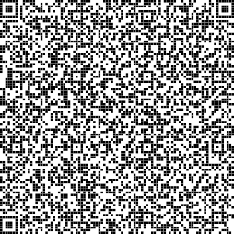 | Получатель: УФК по Челябинской области (Управление Министерства юстиции Российской Федерации по Челябинской области)  КПП:745101001 ИНН: 7453197647  ОКТМО: 75701000; P/сч.: 03100643000000016900  Банк получателя: Отделение Челябинск банка России//УФК по Челябинской области г. Челябинск  БИК:017501500 К/сч.: 40102810645370000062  Код бюджетной классификации (КБК):31810805000010001110  Платеж: Госпошлина в ЗАГС за государственную регистрацию расторжения брака (решение суда)  Плательщик:  Телефон плательщика: Ф.И.О. плательщика: ___________________________________________ Сумма: 650 руб. коп.  Подпись: Дата: " " г.
Извещение | Получатель: УФК по Челябинской области (Управление Министерства юстиции Российской Федерации по Челябинской области)  КПП:745101001 ИНН: 7453197647  ОКТМО: 75701000; P/сч.: 03100643000000016900  Банк получателя: Отделение Челябинск банка России//УФК по Челябинской области г. Челябинск  БИК:017501500 К/сч.: 40102810645370000062  Код бюджетной классификации (КБК):31810805000010001110  Платеж: Госпошлина в ЗАГС за государственную регистрацию расторжения брака (решение суда)  Плательщик:  Телефон плательщика: Ф.И.О. плательщика: ___________________________________________ Сумма: 650 руб. коп.  Подпись: Дата: " " г.
Извещение | Получатель: УФК по Челябинской области (Управление Министерства юстиции Российской Федерации по Челябинской области)  КПП:745101001 ИНН: 7453197647  ОКТМО: 75701000; P/сч.: 03100643000000016900  Банк получателя: Отделение Челябинск банка России//УФК по Челябинской области г. Челябинск  БИК:017501500 К/сч.: 40102810645370000062  Код бюджетной классификации (КБК):31810805000010001110  Платеж: Госпошлина в ЗАГС за государственную регистрацию расторжения брака (решение суда)  Плательщик:  Телефон плательщика: Ф.И.О. плательщика: ___________________________________________ Сумма: 650 руб. коп.  Подпись: Дата: " " г.

